Matrices

Les matrices sont des tableaux de nombres qui permettent de modéliser tous les phénomènes linéaires. C’est pourquoi elles sont présentes dans de très nombreux domaines : mathématiques, physique, chimie, biologie, informatique, économie, finance… On peut les interpréter de différentes manières, selon le contexte.

Notion de matrices

Définition : matrice
Une matrice $A$ à $n$ lignes et $p$ colonnes est un tableau comportant $n$ lignes et $p$ colonnes.
On note $A=(a_{i,j})_{{}_{1≤j≤p}^{1≤i≤n}}$ où $a_{i,j}$ est le coefficient de la $i^{ème}$ ligne et de la $j^{ème}$ colonne.
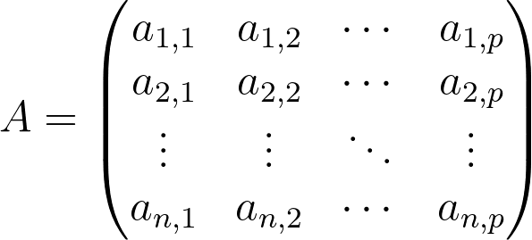

Exemple
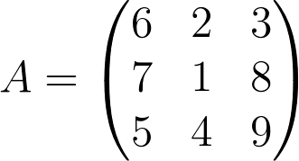
On a, par exemple, $a_{3,2}=4$.
Dans cet exemple la matrice $A$ est une matrice carrée car elle comporte le même nombre de lignes et de colonnes.

Matrices particulières
- La matrice nulle est la matrice ne comportant que des $0$:
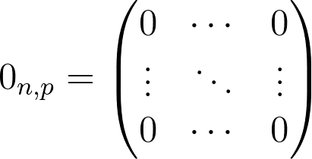
- La matrice identité d’ordre $n$ est la matrice carrée comportant des $1$ sur la diagonale et des $0$ partout ailleurs :
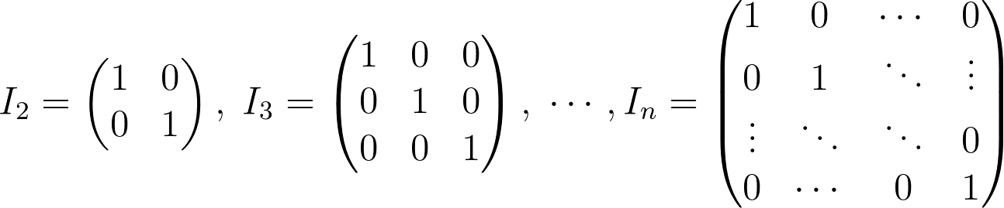

Calcul matriciel

Définition : somme de matrices
Soient $A=(a_{i,j})_{{}_{1≤j≤p}^{1≤i≤n}}$ et $B=(b_{i,j})_{{}_{1≤j≤p}^{1≤i≤n}}$ deux matrices de même dimensions.
La matrice somme $A+B$ est la matrice est définie par : $A+B=(a_{i,j}+b_{i,j})_{{}_{1≤j≤p}^{1≤i≤n}}$

Exemple
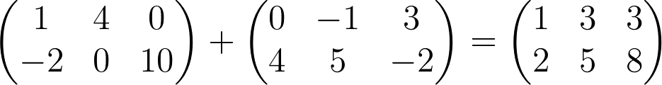

Définition : multiplication par un réel
Soient $A=(a_{i,j})_{{}_{1≤j≤p}^{1≤i≤n}}$ et $λ$ un réel.
La matrice $λA$ est la matrice est définie par : $λA=(λa_{i,j})_{{}_{1≤j≤p}^{1≤i≤n}}$

Exemple
On définit la matrice $A$ :
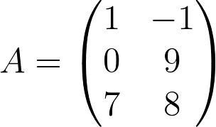
Multiplions $A$ par $-2$ :
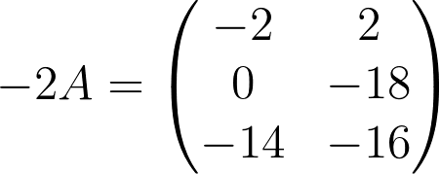

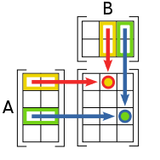
Définition : produit de matrices
Soient $A=(a_{i,j})_{{}_{1≤j≤p}^{1≤i≤n}}$ et $B=(b_{j,k})_{{}_{1≤k≤q}^{1≤j≤p}}$ deux matrices telles que le nombre de colonnes de $A$ soit égal au nombre de lignes de $B$.
La matrice produit $AB$ est la matrice est définie par :
$AB=(c_{i,j})_{{}_{1≤j≤p}^{1≤i≤n}}$ où $c_{i,j}=a_{i,1}b_{1,j}+a_{i,2}b_{2,j}+...+a_{i,p}{b_{}}_{p,j}$.

Exemple

Propriétés de la multiplication
- En général la multiplication n’est pas commutative :
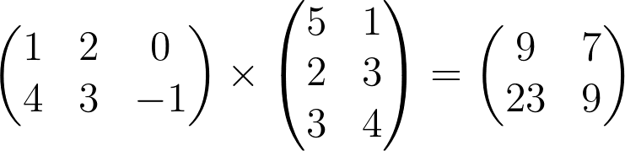
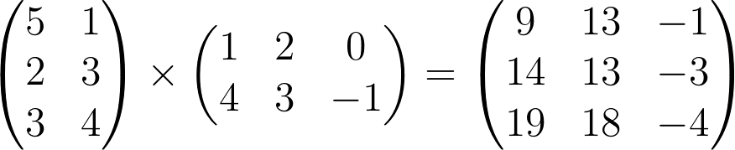
- En revanche, on démontre que la multiplication est associative et distributive par rapport à l’addition :
$(AB)C=A(BC)$
$A(B+C)=AB+AC$
$(A+B)C=AC+BC$
- Si $A$ est une matrice carrée d’ordre $n$, alors $AI_{n}=I_{n}A=A$ et $A0_{n}=0_{n}A=0_{n}$
- Si $A$ est une matrice carrée d’ordre $n$, alors $A^{n}=A×A×...×A$ ($n$ facteurs)

Inverse

Définition : inverse d’une matrice carrée
Soit $A$ une matrice d’ordre $n$.
$A$ est inversible lorsqu’il existe une matrice $B$ tel que $AB=BA=I_{n}$.
Dans ce cas $B$ est unique et est noté $A^{-1}$.

Exemple
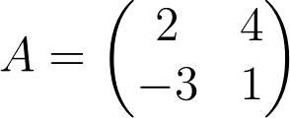
La matrice $A$ est inversible et :
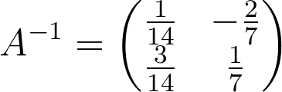

Remarque
Toutes les matrices ne sont pas inversibles.
Par exemple, une matrice carrée nulle n’est pas inversible.

Application à la résolution d’un système linéaire
Le système à $n$ équations et à $n$ inconnues :$a$
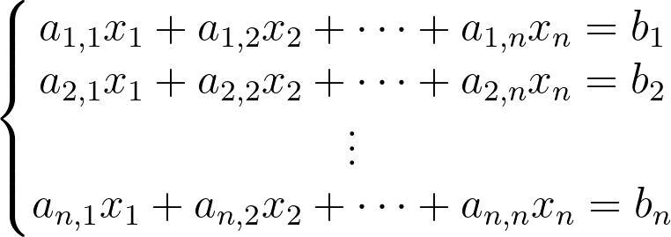
peut s'écrire $AX=B$ où
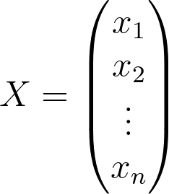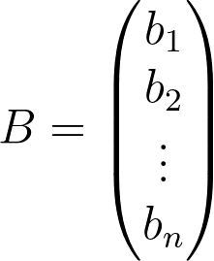
Si $A$ est inversible, alors $X=A^{-1}B$.

Exemple
Résolvons le système :
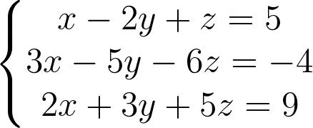
Ce système s’écrit $AX=B$ avec :
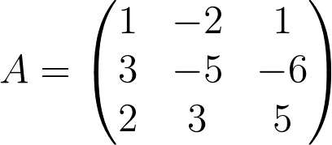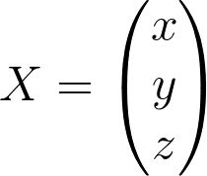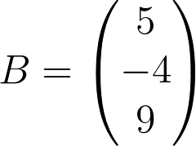
On calcule l’inverse de $A$ :
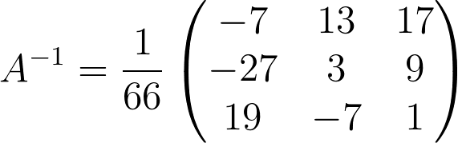
Puis on détermine $X$ :
